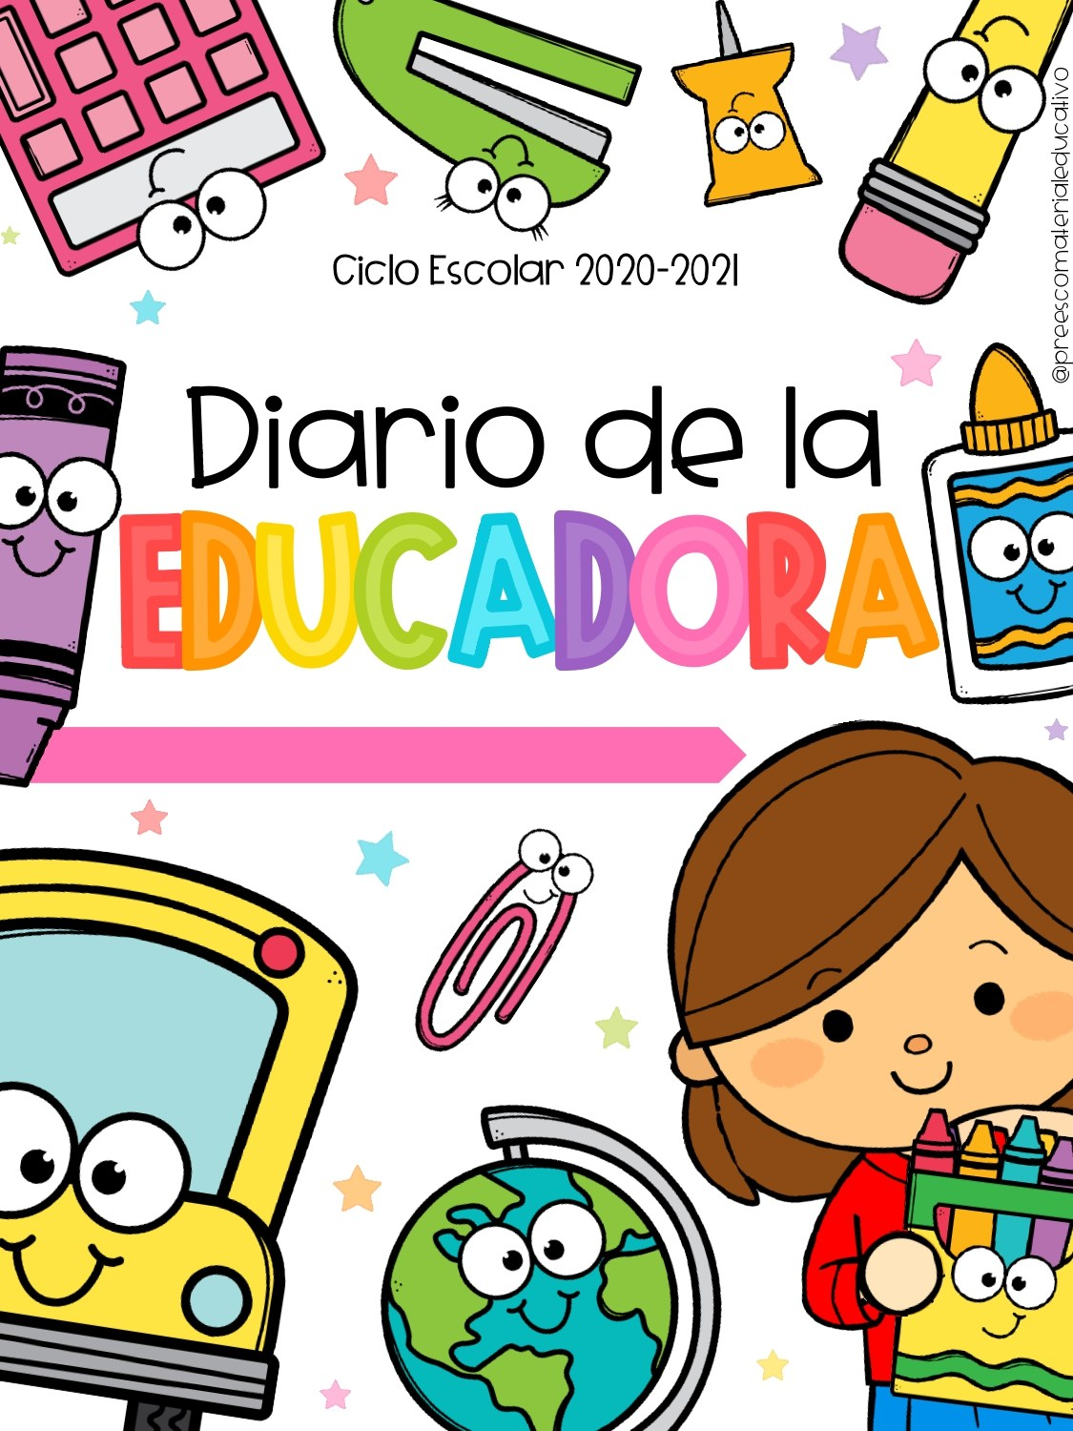

FERNANDA A. GONZÁLEZ MÉNDEZ



EL DIARIO DE TRABAJO  
Fecha: martes 27 abril   
Número alumnos: 6

PLAN DE TRABAJO

Realizó todo el plan de trabajo

* Si
* No

Favoreció el logro de él/los aprendizajes esperados

* Si
* No

Suceso sorprendente o preocupante en relación con las actividades planteadas:

Los alumnos nunca habían trabajado con acuarelas

Se involucraron en las actividades

* Todos
* Más de la mitad
* Menos de la mitad
* Pocos

Se interesaron en las actividades

* Todos
* Más de la mitad
* Menos de la mitad
* Pocos

La actividad que más les gusto:

Germinación de una semilla

La actividad más difícil:

Ninguna

Reacciones de los niños en las actividades:

En clases anteriores estudiamos las partes de una planta y lo que necesita para crecer por lo que se mostraron, atentos, participativos y con entusiasmo por realizar su planta.

* La intervención docente ¿cómo lo hice?, ¿me faltó hacer algo que no debo olvidar?, ¿de qué otra manera podría intervenir?, consignas, actitud:

Considero que mi intervención fue adecuada, la explicación fue clara, los materiales suficientes y acordes a la actividad. Adapte dicha actividad debido a la petición de Carta a la Tierra.

* Señala y describe cómo se realizó la evaluación de él/los aprendizajes esperados:

Se evaluó mediante cuestionamientos, el seguimiento de pasos en la germinación de sus semillas y la observación.

* Replanteamiento de la actividad ¿qué necesito modificar?:

Considero que las actividades y consignas fueron adecuadas.